Информация о выявленных фактах нарушения требований природоохранного законодательства
Минский городской комитет природных ресурсов и охраны окружающей среды
Наименование территориального органа Минприроды (комитет, инспекция)
до после
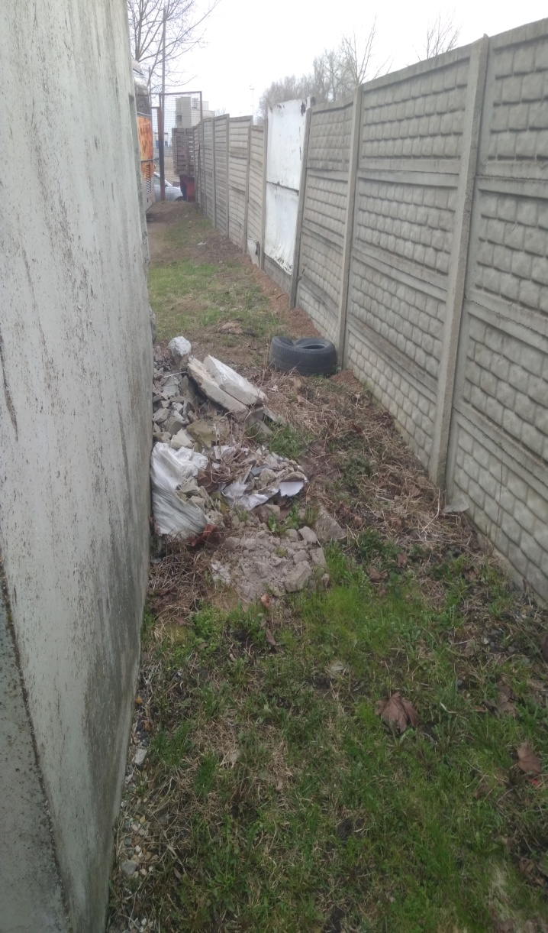 | 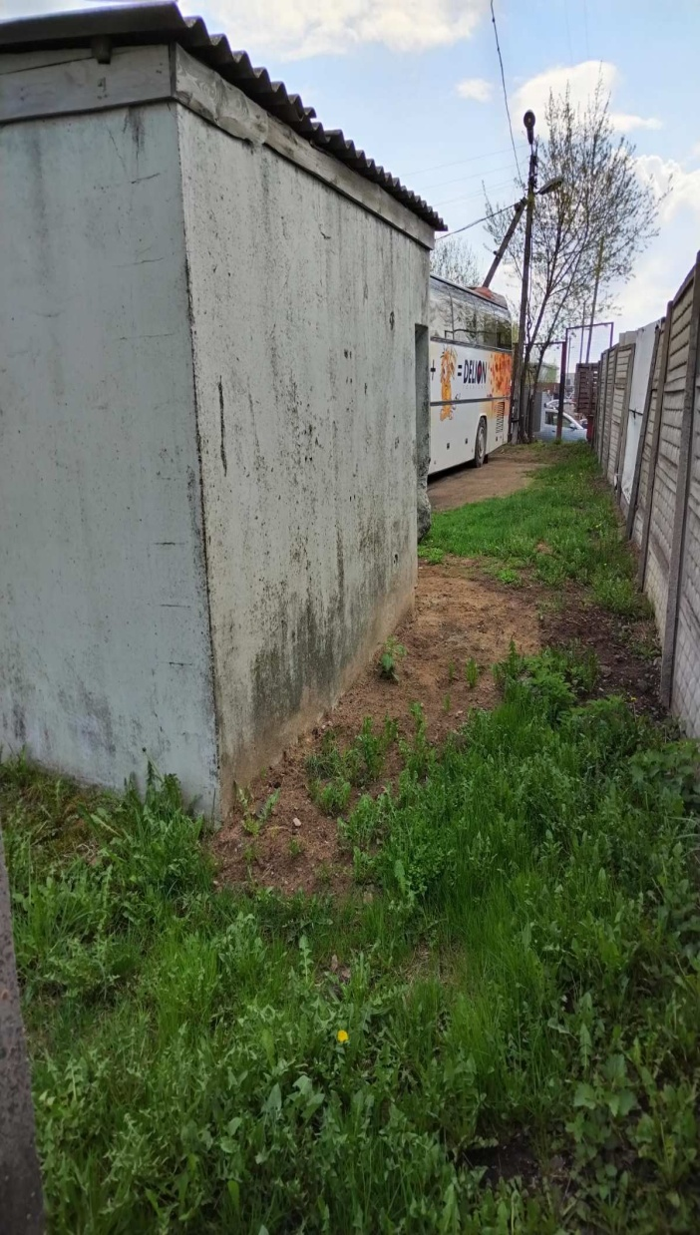
1. 07.04.2023, г. Минск, ГПК «Шабаны - 2», г. Минск, ул. Шабаны, 6
дата обнаружения и место совершение нарушения
2. Складирование отходов вне установленных мест
описание нарушения
3. Выданы рекомендации по устранению выявленных в ходе мониторинга нарушений (недостатков) ГПК «Шабаны - 2» (11.04.2023). Нарушения устранены (26.04.2023)
принятые меры по устранению нарушения (дата направления рекомендации, предписаний, информационных писем по устранению выявленных нарушений (недостатков), срок исполнения)
4. -
принятые меры по привлечению к ответственности (дата начала административного процесса, дата вынесения постановления о привлечении к административной ответственности либо освобождении от административной ответственности с вынесением предупреждения с указанием на часть статьи и статью КоАП, размер штрафа)
5. -
принятые меры по возмещению вреда, причиненного окружающей среде (дата акта об установлении факта вреда, причиненного окружающей среде, размер причиненного вреда окружающей среде, дата предъявления претензии)

Минский городской комитет природных ресурсов и охраны окружающей среды
Наименование территориального органа Минприроды (комитет, инспекция)
до после
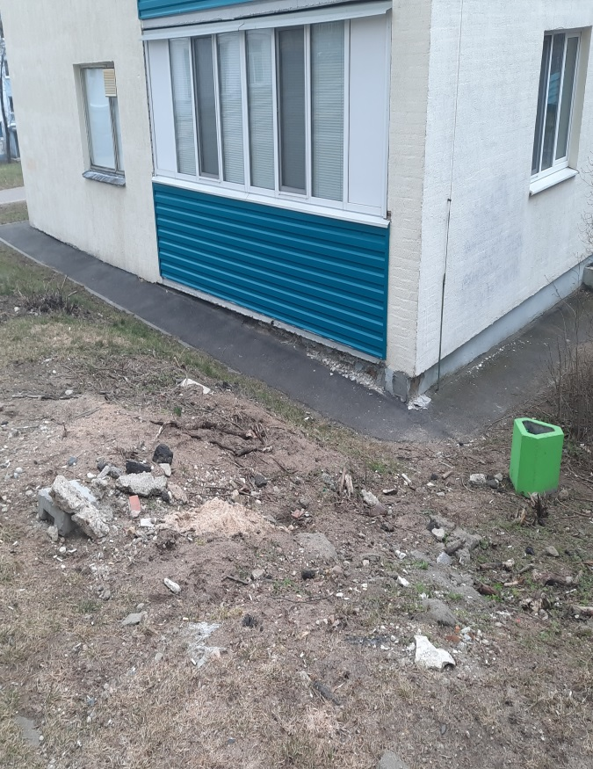 | 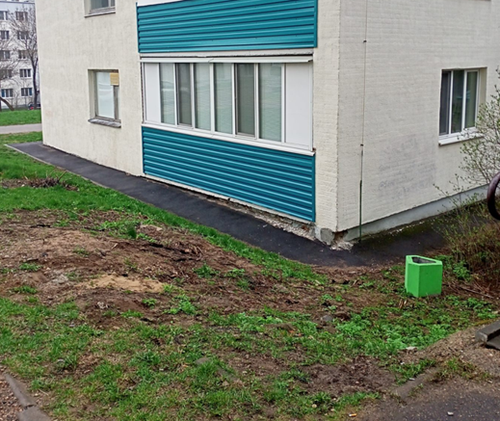
1. 20.04.2023 г. Минск, ул. Ивановская, 41
дата обнаружения и место совершение нарушения

2. На озелененной территории размещены строительные отходы
описание нарушения
3. УП «ЖКХ Партизанского района г. Минска» указано на необходимость устранения выявленных нарушений (20.04.2023). Нарушения устранены (26.04.2023)
принятые меры по устранению нарушения (дата направления рекомендации, предписаний, информационных писем по устранению выявленных нарушений (недостатков), срок исполнения)
4. -
принятые меры по привлечению к ответственности (дата начала административного процесса, дата вынесения постановления о привлечении к административной ответственности либо освобождении от административной ответственности с вынесением предупреждения с указанием на часть статьи и статью КоАП, размер штрафа)
5. -
принятые меры по возмещению вреда, причиненного окружающей среде (дата акта об установлении факта вреда, причиненного окружающей среде, размер причиненного вреда окружающей среде, дата предъявления претензии)

Минский городской комитет природных ресурсов и охраны окружающей среды
Наименование территориального органа Минприроды (комитет, инспекция)
до после
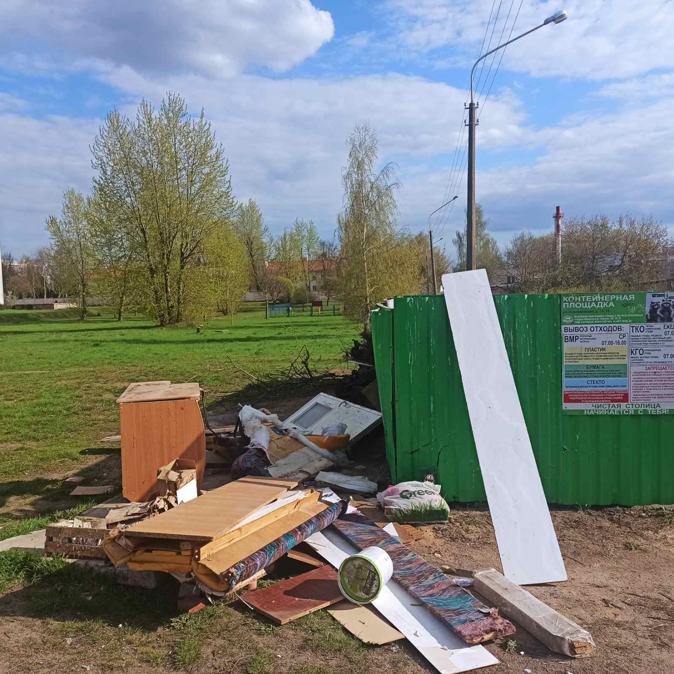 | 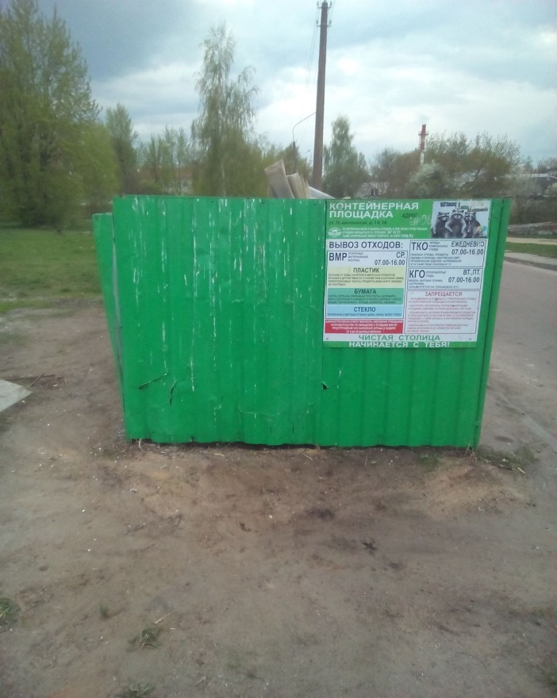
1. 26.04.2023 г. Минск, ул. Новинковская, 14,16
дата обнаружения и место совершение нарушения

2. возле контейнерной площадки выявлено складирование коммунальных отходов вне установленных мест
описание нарушения
3. ГП «ЖЭУ № 3 Центрального района г.Минска» указано на необходимость устранения выявленных нарушений (26.04.2023). Нарушения устранены (26.04.2023)
принятые меры по устранению нарушения (дата направления рекомендации, предписаний, информационных писем по устранению выявленных нарушений (недостатков), срок исполнения)
4. -
принятые меры по привлечению к ответственности (дата начала административного процесса, дата вынесения постановления о привлечении к административной ответственности либо освобождении от административной ответственности с вынесением предупреждения с указанием на часть статьи и статью КоАП, размер штрафа)
5. -
принятые меры по возмещению вреда, причиненного окружающей среде (дата акта об установлении факта вреда, причиненного окружающей среде, размер причиненного вреда окружающей среде, дата предъявления претензии)

Минский городской комитет природных ресурсов и охраны окружающей среды
Наименование территориального органа Минприроды (комитет, инспекция)
до после
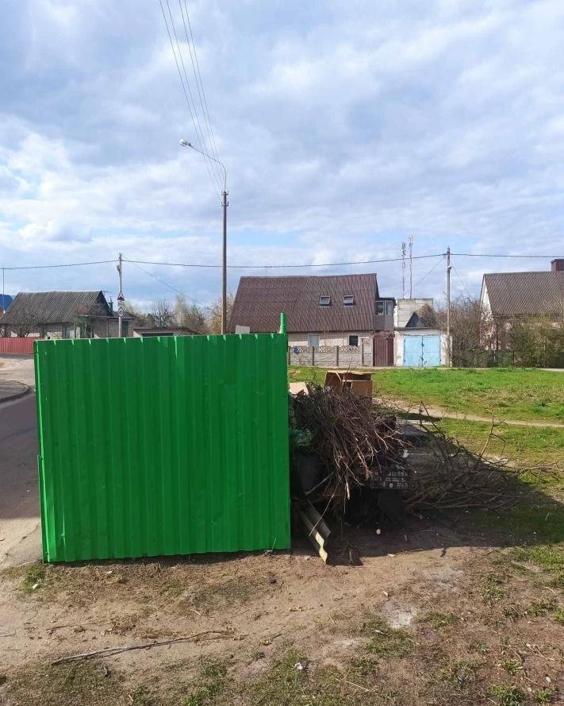 | 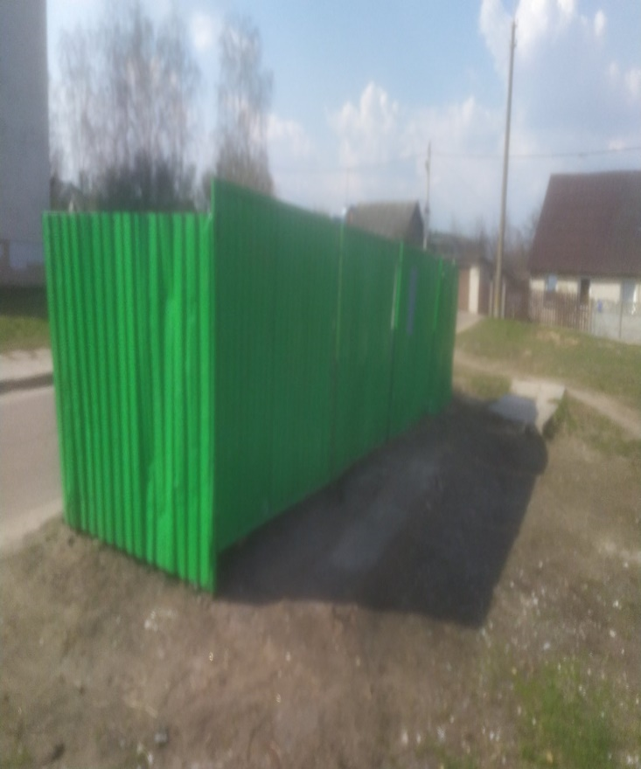
1. 26.04.2023 г. Минск, ул. Новинковская, 14,16
дата обнаружения и место совершение нарушения

2. за контейнерной площадкой выявлено складирование коммунальных отходов вне установленных мест
описание нарушения
3. ГП «ЖЭУ № 3 Центрального района г.Минска» указано на необходимость устранения выявленных нарушений (26.04.2023). Нарушения устранены (26.04.2023)
принятые меры по устранению нарушения (дата направления рекомендации, предписаний, информационных писем по устранению выявленных нарушений (недостатков), срок исполнения)
4. -
принятые меры по привлечению к ответственности (дата начала административного процесса, дата вынесения постановления о привлечении к административной ответственности либо освобождении от административной ответственности с вынесением предупреждения с указанием на часть статьи и статью КоАП, размер штрафа)
5. -
принятые меры по возмещению вреда, причиненного окружающей среде (дата акта об установлении факта вреда, причиненного окружающей среде, размер причиненного вреда окружающей среде, дата предъявления претензии)

